**งานเดี่ยวการจัดรูปแบบสารสนเทศจากเนื้อหาที่มอบหมายให้**

**คำสั่ง**

**- งานชิ้นนี้ให้ทำส่งเป็นไฟล์รายงาน บันทึกเป็นเป็นไฟล์ word (.docx และส่งใน Link ที่โพสต์ให้ใน Facebook กลุ่ม)**

**1.ให้นิสิตจัดเนื้อหาไฟล์เรื่อง “สิว” ที่มอบหมายให้ (เนื้อหาจะอยู่ หน้า 3 – 7 ให้นำมาจัดใหม่ให้เรียบร้อย) ให้ทำเป็นรูปแบบเล่มรายงานสมบูรณ์ โดยสามารถอ้างอิงการจัดหน้าตามรูปแบบการจัดหน้าที่มีตัวอย่างให้ (ดูหน้า 8 เป็นต้นไป) รูปแบบนี้เป็นการปรับมาจากแนวทางการจัดสารนิพนธ์มหาวิทยาลัยนเรศวร ในอนาคตหากนิสิตต้องทำสารนิพนธ์หรือรายงานวิจัยในชั้นปีที่ 4 สามารถศึกษารูปแบบสารนิพนธ์ม.นเรศวร เพิ่มเติม จาก เว็บไซต์ www.graduate.nu.ac.th/thesis_template/**

**สิ่งที่ต้องมี**

**1.หน้าปกภาษาไทย (ให้มีชื่อหัวข้องาน, ชื่อ-นามสกุล, รหัสนิสิต,คณะ, ด้านล่างของปกให้เขียนว่า “****รายงานฉบับนี้เป็นส่วนหนึ่งของรายวิชา 001221 สารสนเทศศาสตร์เพื่อการศึกษาค้นคว้า ภาคการศึกษาที่ ... ปีการศึกษา.....”)**

**2.คำนำ (ให้นิสิตเขียนคำนำได้เหมือนรายงานทั่วไปที่นิสิตเคยทำส่งได้เลย)**

**3.สารบัญ(ต้องมีทั้งสารบัญเนื้อหา และสารบัญรูปภาพ) ใช้เทคนิคการจัดทำสารบัญอัตโนมัติ ตามที่อาจารย์สอนในคลิป ตรงนี้สำคัญมาก\***

**4.เนื้อหาเกี่ยวกับสิว ให้จัดรูปแบบ ขนาดตัวอักษร และย่อหน้าตามตัวอย่างของรูปแบบการจัดรายงาน คือ ฟอนต์และขนาดอักษรให้ใช้ตามที่อาจารย์สอนหรือจะใช้ตามนี้ก็ได้-หัวข้อใหญ่ใช้ TH-Sarabun ขนาด 18 ถ้าเป็นหัวข้อย่อยหรือเนื้อหาใช้ TH-Sarabun และมีการจัดย่อหน้า และรูปแบบย่อหน้าเหมือนตัวอย่างที่ให้ (ตัวอย่างการจัดส่วนเนื้อหาอยู่หน้า 12-13) และต้องให้มีอ้างอิงในเนื้อหาแบบอัตโนมัติ ตามที่อาจารย์สอนในคลิปด้วย (อาจารย์ระบุเป็นตัวอักษรสีแดงให้แล้วว่าเนื้อหาแต่ละส่วน อ้างอิงมาจากที่ใด ให้นิสิต นำ link นั้นไปค้นข้อมูลเพิ่มเติมเพื่อมาจัดทำอ้างอิงและบรรณานุกรมอัตโนมัติ ถ้า Link หรือแหล่งข้อมูลไหนไม่ระบุชื่อผู้แต่ง ให้ใช้ชื่อเว็บไซต์ หรือชื่อหน่วยงานเป็นชื่อผู้แต่งแทน เช่น sistacafe.com, wongnai.com, โรงพยาบาลสุขุมวิท ) *ข้อสังเกต ตรงไหนที่อาจารย์เขียนตัวแดงไว้ว่า ที่มาของเนื้อหา----แสดงว่าตรงนั้นให้นิสิตทำอ้างอิงในเนื้อหา มีตัวอย่างการทำให้ในหน้า 2 ดูคำอธิบายตัวอย่างการทำตามอักษรสีฟ้า**

**5.บรรณานุกรมท้ายเล่ม ให้จัดแบบอัตโนมัติตามที่อาจารย์สอนในคลิป**

~~หัวข้อหลัก:~~ **สิว(Acne)** ------ **ลบคำว่า “หัวข้อหลักออก” แล้วจัดคำว่า สิว (Acne) ตามเงื่อนไขที่อาจารย์กำหนด**

สิวเป็นการอักเสบของผิวหนังที่มีการอุดตันของน้ำมันและเซลล์ผิวหนังที่ตายแล้วบริเวณรูขุมขน เกิดเป็นจุดเล็ก ๆ ที่อักเสบ บวมแดง หรือมีหนอง ส่วนมากจะเกิดขึ้นบริเวณใบหน้า ลำคอ หน้าอก ไหล่ หรือหลัง การเกิดสิวพบมากในช่วงวัยรุ่นเนื่องจากมีการเปลี่ยนแปลงของฮอร์โมน โดยทั่วไปสิวมักจะหายไปหรือทุเลาลงเมื่อมีอายุเพิ่มมากขึ้น **~~ที่มาของเนื้อหา www.sukumvithospital.com/content.php?id=194~~** ------ **ให้นิสิตนำ URL ไปค้นในอินเทอร์เน็ต เพื่อดูข้อมูลสำหรับนำมาจัดทำบรรณานุกรม(คือรายการแหล่งที่มาของข้อมูลที่จะต้องเอาไปเขียนท้ายเล่มรายงาน) ข้อมูลที่ต้องใช้คือ ชื่อผู้แต่ง วันที่เผยแพร่(ถ้าไม่มีก็ใช้วันที่เราค้นข้อมูล) ชื่อเรื่อง (ก็คือชื่อหัวข้อของเนื้อหาที่นำเสนอ เช่น ทำความรู้จักสิว) และ URL > พอได้ข้อมูลแล้ว ให้ลบคำว่า ที่มาของเนื้อหาจนถึง URL ออก แต่ให้นิสิตทราบว่า ตรงที่เป็นสีแดงนี้ ต้องใส่การอ้างอิงในเนื้อหาแทน หรือรายการอ้างอิงที่เขียนกำกับในเนื้อหา จะเขียนเป็น ---- (ชื่อผู้แต่ง, ปีพ.ศ.) เช่น (Kapook.com, 2564) หรือ (ทรงพล ชุมนุมวัฒน์, 2564) ต้องใส่วงเล็บด้วยนะคะ และใช้การจัดทำอ้างอิงแบบอัตโนมัติตามที่อาจารย์สอน + อย่าลืมเคาะย่อหน้า และกดจัดกระจายแบบไทย+เปลี่ยนฟอนต์นะคะ**

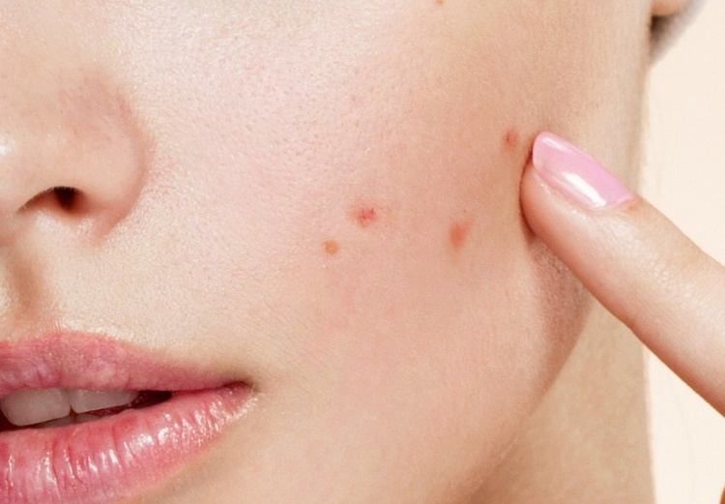

**ชื่อภาพ รู้จักสิว ที่มาของรูปภาพ www.sukumvithospital.com/content.php?id=194 ----- ตรงนี้ให้จัดภาพมีลำดับภาพ ชื่อภาพ ที่มา วันที่สืบค้นจะเป็นวันที่นิสิตทำรายงานก็ได้ค่ะ (ดูตัวอย่างการจัดภาพในคลิป) และต้องทำสารบัญภาพอัตโนมัติตามที่อาจารย์สอนด้วย จะได้เป็นแบบนี้ค่ะ**

**ภาพ 1 รู้จักสิว**

**ที่มา**: www.sukumvithospital.com/content.php?id=194 สืบค้นเมื่อ 2 กุมภาพันธ์ 2564

**นิสิตนำเนื้อหาจากหน้า 3-7 ต่อไปนี้ ไปจัดรูปแบบได้เลยค่ะ**

หัวข้อหลัก: สิว(Acne)

สิวเป็นการอักเสบของผิวหนังที่มีการอุดตันของน้ำมันและเซลล์ผิวหนังที่ตายแล้วบริเวณรูขุมขน เกิดเป็นจุดเล็ก ๆ ที่อักเสบ บวมแดง หรือมีหนอง ส่วนมากจะเกิดขึ้นบริเวณใบหน้า ลำคอ หน้าอก ไหล่ หรือหลัง การเกิดสิวพบมากในช่วงวัยรุ่นเนื่องจากมีการเปลี่ยนแปลงของฮอร์โมน โดยทั่วไปสิวมักจะหายไปหรือทุเลาลงเมื่อมีอายุเพิ่มมากขึ้น **ที่มาของเนื้อหา www.sukumvithospital.com/content.php?id=194**

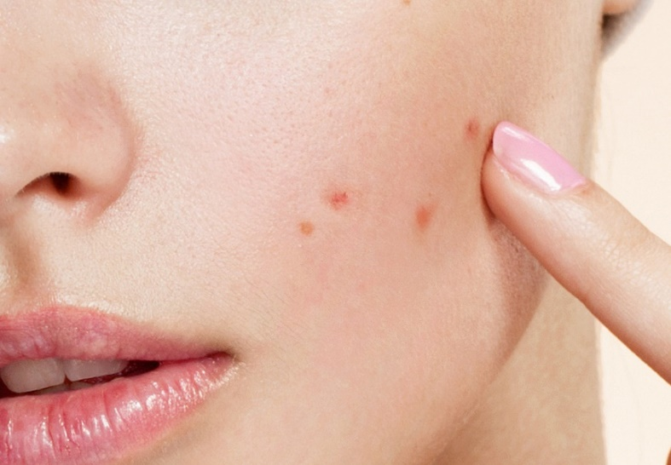

**ชื่อภาพ รู้จักสิว ที่มาของรูปภาพ www.sukumvithospital.com/content.php?id=194**

หัวข้อย่อย: อาการของสิว

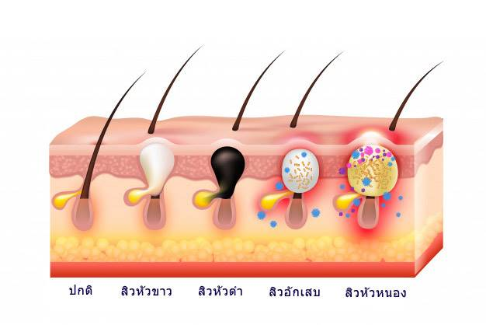

**ชื่อภาพ ลักษณะของสิว ที่มาของรูปภาพ https://sistacafe.com/summaries/38029**

ลักษณะและอาการของสิวที่ปรากฏแตกต่างกันไปในสิวแต่ละประเภท ได้แก่ **ที่มาของเนื้อหาhttps://sistacafe.com/summaries/38029**

**สิวหัวดำ หรือสิวหัวเปิด** เป็นจุดสีดำเล็ก ๆ ที่เกิดขึ้นบนผิวหนัง เกิดจากน้ำมันที่อุดตันในรูขุมขนเปลี่ยนเป็นสีน้ำตาลเมื่อสัมผัสกับอากาศบนชั้นผิวหนัง

**สิวหัวขาว หรือสิวหัวปิด** มีลักษณะคล้ายกับสิวหัวดำ แต่จะเป็นจุดเล็ก ๆ สีขาวอุดตันอยู่

**สิวตุ่ม** เป็นตุ่มสีแดงขนาดเล็กเป็นก้อนแข็งนูนขึ้น ทำให้เกิดความเจ็บปวด

**สิวหัวหนอง** เป็นผลมาจากการอักเสบบริเวณต่อมเหงื่อและรูขุมขน เกิดเป็นตุ่มหนองสีขาวอยู่ตรงหัวสิว

**สิวก้อนลึก** คล้ายสิวตุ่มธรรมดา แต่ตุ่มจะเป็นก้อนแข็งขนาดใหญ่ลึกลงไปในชั้นผิวหนัง

**สิวซีสต์** ตุ่มสิวขนาดใหญ่ลักษณะคล้ายฝี ภายในเป็นหนองอักเสบ เป็นสิวอักเสบที่รุนแรงที่สุด

นอกจากจะเกิดตุ่มนูนในลักษณะต่าง ๆ แล้ว อาจทำให้เกิดความเจ็บปวดและอาการแสบร้อนในบริเวณที่มีการอักเสบของสิวด้วย โดยส่วนใหญ่สิวมักจะเกิดขึ้นที่ใบหน้า แผ่นหลัง และบริเวณหน้าอก

หัวข้อย่อย: สาเหตุของการเกิดสิว

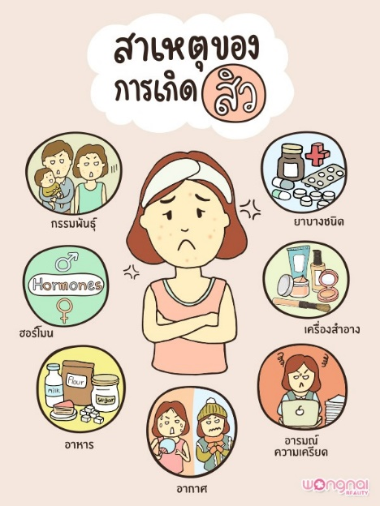

**ชื่อภาพ สาเหตุของการเกิดสิว ที่มาของภาพ www.wongnai.com/articles/acne-where-you-come-from**

สาเหตุของการเกิดสิว คือ รูขุมขนที่บริเวณผิวหนังถูกอุดตันจากการที่ร่างกายผลิตน้ำมันที่ชั้นผิวหนังมากเกินไป เซลล์ผิวหนังที่ตายแล้วไปอุดตันรูขุมขน และการติดเชื้อแบคทีเรียบริเวณผิวหนัง

ต่อมไขมันขนาดเล็กจะแทรกตัวอยู่กับรูขุมขนที่ใต้ชั้นผิวหนัง โดยต่อมไขมันซึ่งเรียกว่า “ซีบัม” จะคอยสร้างสารไขมัน เพื่อหล่อลื่นขนและเส้นผม เมื่อต่อมมีการผลิตไขมันมากเกินไป ทำให้เกิดการจับตัวกับเซลล์ผิวหนังที่ตายแล้วเกิดเป็นการอุดตันใต้ผิวหนัง หากสารที่อุดตันถูกชั้นผิวหนังชั้นนอกสุดปิดกั้นจะกลายเป็นสิวหัวขาว แต่หากสารที่อุดตันสามารถออกมาสู่ผิวหนังชั้นนอก สารไขมันที่สัมผัสกับอากาศจะเปลี่ยนเป็นสีดำ กลายเป็นสิวหัวดำ

ส่วนสิวที่เกิดจากเชื้อแบคทีเรีย ได้แก่ สิวตุ่ม สิวหัวหนอง สิวก้อนลึก และสิวซีสต์ การอุดตันของสิวจะเกิดจากแบคทีเรียที่อาศัยอยู่บนผิวหนังได้เจือปนเข้าไปในรูขุมขนจนทำให้เกิดการติดเชื้อ ทำให้เกิดการอักเสบในรูปของสิวที่เป็นหนองอุดตัน

ส่วนปัจจัยอื่น ๆ ที่อาจส่งผลกระทบต่อการเกิดสิวได้ คือ การเปลี่ยนแปลงของระดับฮอร์โมนเทสโทสเตอโรน และแอนโดรเจนในวัยรุ่น อาจทำให้เนื้อเยื่อใต้ผิวหนังบริเวณรูขุมขนหนาขึ้น ทำให้เพิ่มการอุดตันของสารไขมันจนทำให้เกิดสิว

นอกจากนี้ ยังมีปัจจัยอื่น ๆ ที่ควรเลี่ยง เพราะเสี่ยงต่อการเกิดสิว หรือทำให้สิวอักเสบเพิ่มมากขึ้น เช่น การใช้เครื่องสำอางบางชนิดที่อาจทำให้หน้ามัน การใช้ยากลุ่มสเตียรอยด์ ประวัติครอบครัว การสวมใส่เสื้อผ้าแนบเนื้อ เป็นต้น **ที่มาของเนื้อหา www.wongnai.com/articles/acne-where-you-come-from**

หัวข้อย่อย: การรักษาสิว

การรักษาสิวมีหลักการง่ายๆ 4 ประการ ดังต่อไปนี้ ที่มาของเนื้อหา https://med.mahidol.ac.th/atrama/sites/default/files/public/pdf/column/AtRama29_C01.pdf

1 ควรหยุดสาเหตุที่ทำให้เกิดสิว โดยงดใช้เครื่องสำอางค์ที่ไม่จำเป็น

2 งดสิ่งที่ทำให้สิวที่เป็นอยู่แล้วเป็นมากขึ้น เช่น การบีบสิว เป็นต้น

3 การใช้ยารักษาสิว ควรปรึกษาแพทย์เพื่อทำการรักษา ไม่ควรซื้อยามาใช้เอง เนื่องจากอาจไม่ตรงกับชนิดของสิว รวมทั้งอาจจะทำให้เชื้อสิวเกิดการดื้อยาได้

4ต้องมีความอดทน การรักษาสิวส่วนมากใช้เวลาหลายสัปดาห์

นอกจากยังมีวิธีการรักษาโดยใช้ยาทา ยารับประทานและเครื่องมือกดสิว ทั้งนี้ควรอยู่ภายใต้การดูแลของแพทย์ผู้เชี่ยวชาญ

หัวข้อย่อย: การป้องกันการเกิดสิว



**ชื่อภาพ วิธีการป้องกันและรักษาสิว ที่มาของภาพ www.bbettercare.com/เคล็ดลับสุขภาพและความง/เคล็ดลับความงามและผิวพ/สาเหตุเกิดสิว-และการรัก**

เทคนิคหรือวิธีการที่ช่วยป้องกันเกิดสิว หรือป้องกันไม่ให้มีสิวอักเสบเพิ่มขึ้น สามารถทำได้โดยวิธีการดังต่อไปนี้ **ที่มาของเนื้อหา www.bbettercare.com/เคล็ดลับสุขภาพและความง/เคล็ดลับความงามและผิวพ/สาเหตุเกิดสิว-และการรัก**

- ทายารักษาสิวที่มีตัวยาเบนโซอิล เพอร์ออกไซด์ หรือกรดซาลิซัยลิกเป็นส่วนผสม

- ไม่แตะต้องสัมผัสบริเวณที่มีสิวอักเสบ เพราะเชื้อโรคหรือสิ่งสกปรกอาจไปเพิ่มการอุดตันหรือเร่งการอักเสบของสิว

- ล้างหน้าบริเวณที่เป็นสิว เพื่อชำระน้ำมันและเซลล์ผิวที่ตายแล้วไม่ให้อุดตัน แต่ไม่ควรล้างหน้าเกิน 2 ครั้งต่อวัน เพราะจะทำให้ผิวระคายเคือง เสี่ยงต่อการเกิดการแพ้อื่น ๆ ตามมา โดยควรเลือกใช้ครีมหรือโฟมล้างสูตรธรรมชาติและปราศจากน้ำมัน

- ล้างหน้าให้สะอาดและล้างเครื่องสำอางออกให้หมดก่อนเข้านอน เพื่อป้องกันการสะสมของน้ำมันและสิ่งอุดตันในชั้นผิวหนัง

- ใช้ครีมบำรุงหรือยาที่ช่วยลดน้ำมันส่วนเกินบริเวณผิวหนัง และหลีกเลี่ยงครีมที่มีส่วนประกอบของน้ำมัน

- อาบน้ำทำความสะอาดร่างกาย เพื่อชำระล้างเหงื่อและน้ำมันที่ถูกขับออกมาในแต่ละวัน โดยเฉพาะหลังกิจกรรมหนัก ๆ ที่ทำให้เหงื่อออกมาก

- ไม่ใส่เสื้อผ้าที่รัดรูปหรือแนบเนื้อ เพื่อลดการอักเสบและระคายเคืองของผิวหนังบริเวณที่ต้องสัมผัสเสียดสีกับเสื้อผ้า

**ตัวอย่างรูปแบบการจัดรายงาน**

**รายงาน**

**เรื่อง…….**

**ชื่อ นามสกุลนิสิต**

**รหัสนิสิต**

**คณะ**

**รายงานฉบับนี้เป็นส่วนหนึ่งของรายวิชา 001221 สารสนเทศศาสตร์เพื่อการศึกษาค้นคว้า**

**ภาคการศึกษาที่ 2 ปีการศึกษา 2563**

**คำนำ**

**นิสิตเขียนสารบัญเหมือนการจัดทำรายงานทั่วไปได้เลย เช่น**

รายงานฉบับนี้เป็นส่วนหนึ่งของรายวิชา....................จัดทำขึ้นเพื่อนำเสนอเนื้อหาเกี่ยวกับเรื่องสิวในประเด็นต่างๆ ได้แก่............................ เพื่อเป็นประโยชน์ต่อ................................................. (หรือแล้วแต่นิสิตจะอธิบายค่ะ เน้นให้ผู้อ่านได้เห็นภาพรวมของเนื้อหา และวัตถุประสงค์ของการจัดทำรายงาน)

**สารบัญ**

**ให้เป็นการจัดทำสารบัญอัตโนมัติตามที่อาจารย์สอน**

**สารบัญภาพ**

**ให้เป็นการจัดทำสารบัญภาพอัตโนมัติตามที่อาจารย์สอน**

**เรื่อง สิว**

**-ให้นิสิตนำเนื้อหาเรื่องสิว ที่อาจารย์มอบหมายให้จากหน้า 3-7 นำมาจัดรูปแบบรายงาน โดยใช้รายละเอียดและตัวอย่างของการจัดรูปแบบดังนี้**

**- และจะต้องมีการเขียนการอ้างอิงในเนื้อหาแบบอัตโนมัติ ตามที่อาจารย์สอนในคลิปด้วย**

**พิมพ์หัวข้อใหญ่ที่นี่**

คลิกที่นี่ เพื่อเริ่มพิมพ์เนื้อหา

**พิมพ์หัวข้อรองที่นี่ โดยมีเลขกำกับหัวข้อหรือไม่ก็ได้**

คลิกที่นี่ เพื่อเริ่มพิมพ์เนื้อหา

“การย่อหน้าข้อความทั่วไป เว้นจากเส้นขอบหน้า 1.50 ซ.ม. หรือเป็นขนาดของการย่อหน้าปกติทั้งฉบับ”

**หัวข้อย่อย** ในกรณีที่หัวข้อรองมีเลขกำกับหัวข้อ หัวข้อย่อยให้เริ่มหัวข้อหรือเลขกำกับหัวข้อที่อักษรตัวแรกของหัวข้อรอง ดังนี้ (เครื่องหมาย 🗸 แทนการเว้น 1 ช่วงตัวอักษร)

1.🗸🗸.........................................................

1.1🗸🗸...................................................

1.1.1🗸🗸.........................................

1)🗸🗸.........................................

**ภาพ 1 ความสัมพันธ์ของกลุ่มตัวอย่าง**

**ภาพ** (เช่น -> **ภาพ 1 ความสัมพันธ์ของกลุ่มตัวอย่าง**)

**หมายเหตุ**: ใส่หมายหตุ (ถ้ามี)

**ที่มา**: ใส่ที่มา (ถ้ามี) สืบค้นเมื่อ

**บรรณานุกรม**

**ให้จัดทำรายการบรรณานุกรมอัตโนมัติตามที่อาจารย์สอนในคลิป**

**จะต้องได้รายการบรรณานุกรมทั้งหมด 5 รายการ เรียงตามอักษรภาษาไทยก่อน ก-ฮ แล้วตามด้วย a-z พอได้รายการบรรณานุกรมอัตโนมัติอย่าลืมกดเปลี่ยน font และขนาดให้เป็นตามที่อาจารย์กำหนดด้วยนะคะ ด้านล่างนี้เป็นเพียงตัวอย่างนะคะไม่ใช่ข้อมูลที่ใช้จริงในรายงานเล่มนี้ ไม่ต้องเขียนตัวอย่างนี้ส่งมาให้ครูนะคะ**

**บรรณานุกรม**

Kapook.com. (28 กุมภาพันธ์ 2564). ทำความรู้จักสิว. เข้าถึงได้จากwww.kapook.com/content.php?id=194